Отчёт по лабораторной работе №6
«Источник постоянного тока»

Выполнили:
Адаменко С. С
Гневнов А. Е
Баранов Д. А

Оглавление
Отчёт №1 (Адаменко С. С) 3-4
Отчёт № 2 (Гневнов А. Е) 5-6
Отчёт № 3 (Баранов Д. А) 7-8

Отчёт №1

Тема: Исследование источника постоянного тока

Цель: Исследовать условия работы источника тока

Используемое оборудование: ПК, среда разработки Pycharm

Постановка задачи: Источник тока имеет э. д. с. Ɛ и внутреннее сопротивление r. Исследовать условия работы такого источника: найти зависимость напряжения на нагрузке U, полной мощности P, полезной мощности Pп и коэффициента полезного действия η от создаваемого источником тока I.

(5) Математическая модель:

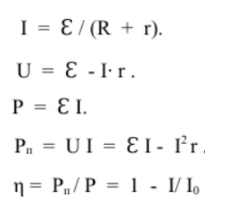
(6) Код программы:

https://drive.google.com/file/d/1pgyu5HjR8sEZyY6IPB4lkNEIz_X9DtOH/view?usp=share_link

(7) Результат работы:

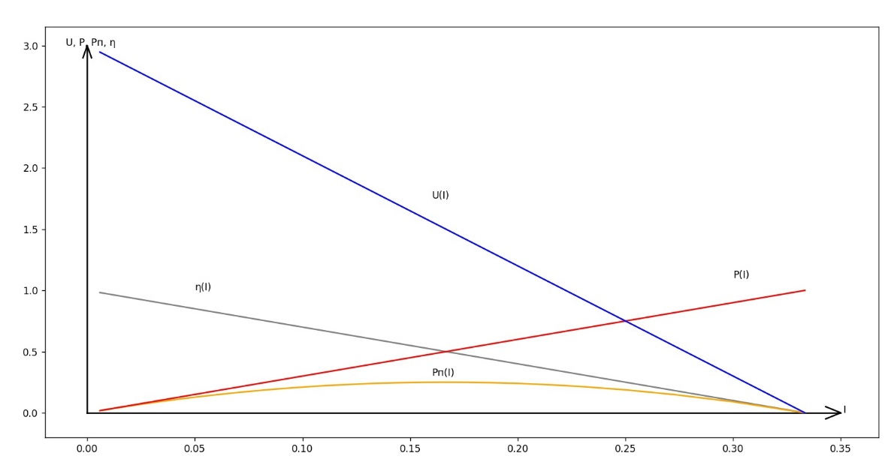

(8) Анализ результатов работы:

В ходе проделанной работы были получены графики зависимости U(I), P(I), Pп(I), η(I). Полученный график позволяет сделать вывод, что при увеличении силы тока:
- Напряжение тока уменьшается;
- Полная мощность тока увеличивается;
- Полезная мощность сначала увеличивается, достигая максимума, а затем уменьшается;
- Коэффициент полезного действия уменьшается.

(9) Вывод по лабораторной работе:

В ходе работы были исследованы условия работы силы тока, вычислена зависимость напряжения на нагрузке U, полной мощности P, полезной мощности Pп и коэффициента полезного действия η от создаваемого источником тока I.

Отчёт №2

Тема: Исследование источника постоянного тока

Цель: Исследовать условия работы источника тока

Используемое оборудование: ПК, среда разработки Pycharm

Постановка задачи: Источник тока имеет э. д. с. Ɛ и внутреннее сопротивление r. Исследовать условия работы такого источника: найти зависимость напряжения на нагрузке U, полной мощности P, полезной мощности Pп и коэффициента полезного действия η от создаваемого источником тока I.

(5) Математическая модель:

(6) Код программы:

https://drive.google.com/file/d/1pgyu5HjR8sEZyY6IPB4lkNEIz_X9DtOH/view?usp=share_link

(7) Результат работы:

(8) Анализ результатов работы:

В ходе проделанной работы были получены графики зависимости U(I), P(I), Pп(I), η(I). Полученный график позволяет сделать вывод, что при увеличении силы тока:
- Напряжение тока уменьшается;
- Полная мощность тока увеличивается;
- Полезная мощность сначала увеличивается, достигая максимума, а затем уменьшается;
- Коэффициент полезного действия уменьшается.

(9) Вывод по лабораторной работе:

В ходе работы были исследованы условия работы силы тока, вычислена зависимость напряжения на нагрузке U, полной мощности P, полезной мощности Pп и коэффициента полезного действия η от создаваемого источником тока I.

Отчёт №3

Тема: Исследование источника постоянного тока

Цель: Исследовать условия работы источника тока

Используемое оборудование: ПК, среда разработки Pycharm

Постановка задачи: Источник тока имеет э. д. с. Ɛ и внутреннее сопротивление r. Исследовать условия работы такого источника: найти зависимость напряжения на нагрузке U, полной мощности P, полезной мощности Pп и коэффициента полезного действия η от создаваемого источником тока I.

(5) Математическая модель:

(6) Код программы:

https://drive.google.com/file/d/1pgyu5HjR8sEZyY6IPB4lkNEIz_X9DtOH/view?usp=share_link

(7) Результат работы:

(8) Анализ результатов работы:

В ходе проделанной работы были получены графики зависимости U(I), P(I), Pп(I), η(I). Полученный график позволяет сделать вывод, что при увеличении силы тока:
- Напряжение тока уменьшается;
- Полная мощность тока увеличивается;
- Полезная мощность сначала увеличивается, достигая максимума, а затем уменьшается;
- Коэффициент полезного действия уменьшается.

(9) Вывод по лабораторной работе:

В ходе работы были исследованы условия работы силы тока, вычислена зависимость напряжения на нагрузке U, полной мощности P, полезной мощности Pп и коэффициента полезного действия η от создаваемого источником тока I.

